“Caminemos a la luz del Señor” (Is 2, 5)
“Tampoco se pone vino nuevo en odres viejos, porque hará reventar los odres, y ya no servirán más ni el vino ni los odres. ¡A vino nuevo, odres nuevos!” (Mc 2, 21-22)
“Como fundamento de todo camino nos parece importante subrayar la necesidad de un nuevo impulso de santidad para los consagrados y las consagradas, impensable sin un arranque de renovada pasión por el Evangelio al servicio del Reino. El Espíritu del Resucitado, que sigue hablando a la Iglesia con sus inspiraciones, nos mueve a ir por este camino”. (Orientaciones, 10)
Y así el vino bueno y el vino nuevo se convierten en el símbolo de la manera de actuar y de enseñar de Jesús, que no es posible contener en los odres viejos de esquemas religiosos secularizados, incapaces de abrirse a nuevas promesas. (Orientaciones, 2)
La palabra del Señor Jesús nos ayuda a captar el desafío de una novedad que exige no solo acogida, sino también discernimiento. Es necesario crear estructuras que sean realmente aptas para custodiar la riqueza innovadora del Evangelio con el fin de vivirla y ponerla al servicio de todos, conservando su calidad y bondad. (Orientaciones, 2)
En las Escrituras, la palabra “nuevo” puede traducirse también como “fresco”. Un odre fresco puede ser un odre nuevo, pero también puede referirse a un odre reacondicionado, tan blando como uno nuevo, y apto para contener vino nuevo.
En el Sínodo Amazónico de octubre se pidió a los miembros de la Iglesia que imaginaran un nuevo rostro para la Iglesia, que tuviera los rasgos de los pueblos indígenas. ¿Quiénes son estos pueblos indígenas que nos ayudarán a cambiar el rostro de la Iglesia?
Dado que los pueblos indígenas de la Amazonía buscan la vida en abundancia, esta toma la forma de lo que ellos consideran ‘vivir bien’, lo cual se realiza plenamente en las Bienaventuranzas. Se trata de vivir en armonía con uno mismo, con la naturaleza, con los seres humanos y con el ser supremo, dado que todo el cosmos está interconectado, en el cual no hay personas excluidas ni personas que excluyan, y podemos forjar un proyecto de vida plena para todos. Esta comprensión de la vida se caracteriza por la conexión y armonía de relaciones que existe entre el agua, el territorio y la naturaleza, entre la vida comunitaria y la cultura, y entre Dios y las diversas fuerzas espirituales. ‘Vivir bien’ significa para ellos comprender la centralidad del carácter relacional trascendental de los seres humanos y de la creación, y comporta asimismo ‘actuar bien’. Esta forma integral se expresa en la forma en que se organizan, que comienza por la familia y la comunidad, y comprende un uso responsable de los bienes de la creación. El pueblo indígena aspira a condiciones de vida mejores, especialmente en materia de salud y educación. Quieren gozar del desarrollo sostenible que ellos mismos eligen y plasman y que contribuye a mantenerlos en armonía con sus formas de vida tradicionales, en un diálogo entre su sabiduría y tecnología ancestrales y las nuevas que han ido adquiriendo. (9) Amazonía: Nuevos caminos para la Iglesia y para una Ecología Integral

En una reunión reciente con la CLAR, religiosos y religiosas de 22 países de América Latina y el Caribe presentaron el símbolo de las bodas de Caná y reflexionaron sobre el vino nuevo vertido en los odres. En las peticiones se manifestaban las gracias que esperaban de la fermentación del vino nuevo.

Oremos: Señor, enternece nuestros corazones y nuestros espíritus para que podamos recibir tus nuevas inspiraciones.

- 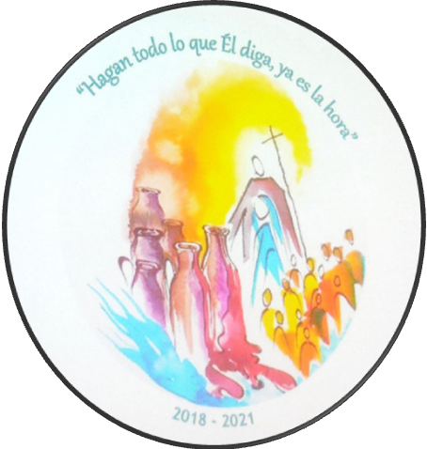Que nuestro discernimiento sobre lo que tenemos que hacer se centre en la centralidad de la evangelización. Y que esta fuente nos llene de entusiasmo por vivir el evangelio.

- Que encarnemos la espiritualidad de la Trinidad, la unidad en el amor. Y que la vida divina sea la fuente de nuestra comunión dinámica con Dios, con nosotros mismos y con toda la creación.

- Que tomemos en serio el llamado a la conversión. Y que, a través de nuestras acciones afectivas y efectivas, llevemos la reconciliación a las comunidades.

- Que al aceptar a María como nuestra Madre y modelo de discipulado, contemplemos el significado de nuestras vidas. Y que consideremos nuevas formas de ser Iglesia, construyendo puentes y rindiendo homenaje a los mártires que entregaron sus vidas por los excluidos.

- Que examinemos la ética del encuentro con las ciudades. Y que elaboremos planes pastorales en los que el evangelio esté siempre presente y sea la fuente de nuestras relaciones.

- Que abracemos una ecología integral global, colocándonos del lado de los que defienden la vida. Y que al escuchar el clamor de la Tierra y el clamor de los pobres seamos capaces de elaborar una ecología integral. (Peticiones que reflejaban el símbolo de las bodas de Caná presentado por la CLAR para su planificación)

Oración: Ayúdanos, Señor, a identificarnos con los valores profundamente arraigados en los pueblos indígenas tal como el Papa Francisco exalta su contribución a “generar una mayor responsabilidad, un fuerte sentido comunitario, una especial capacidad de cuidado y una creatividad más generosa, un entrañable amor a la propia tierra, así como a pensar en lo que se deja a los hijos y a los nietos” (LS 179)
Enlace al canto de la Casa Común
